2015年高考文科数学模拟试题
一、选择题：本大题共8小题，每小题5分，共40分。在每小题给出的四个选项中，只有一项是符合题目要求的。
1．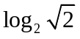的值为【 】
A．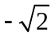 B． C．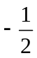 D．
2．抛物线的焦点坐标是【 】
A．（2，0） B．（- 2，0） C．（4，0） D．（- 4，0）
3．设是等差数列的前n项和，已知，，则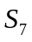等于【 】
A．13 B．35 C．49 D． 63
4．如图1， D，E，F分别是ABC的边AB，BC，CA的中点，则【 】
A．
B．
C．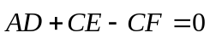
D．
图1
5．某地政府召集5家企业的负责人开会，其中甲企业有2人到会，其余4家企业各有1人到会，会上有3人发言，则这3人来自3家不同企业的可能情况的种数为【 】
A．14 B．16 C．20 D．48
6．平面六面体中，既与共面也与共面的棱的条数为【 】
A．3 B．4 C．5 D．6
7．若函数的导函数在区间上是增函数，
则函数在区间上的图象可能是【 】
a
b
a
b
a
o
x
o
x
y
b
a
o
x
y
o
x
y
b
y

A ． B． C． D．
8．设函数在内有定义，对于给定的正数K，定义函数
取函数。当=时，函数的单调递增区间为【 】
A ．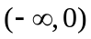 B． C ． D ．
二、填空题：本大题共7小题，每小题5分，共35分.把答案填在答题卡中对应题号后的横线上。
9 ．某班共30人，其中15人喜爱篮球运动，10人喜爱乒乓球运动，8人对这两项
运动都不喜爱，则喜爱篮球运动但不喜爱乒乓球运动的人数为 .
10．若，则的最小值为 . 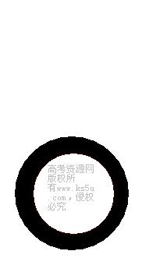
11．在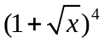的展开式中，的系数为 (用数字作答).
12． 一个总体分为A，B两层，用分层抽样方法从总体中抽取一个容量为10的样本。
已知B层中每个个体被抽到的概率都为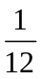，则总体中的个体数为 .
13．过双曲线C：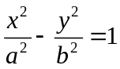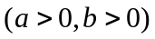的一个焦点作圆的两条切线，
切点分别为A，B，若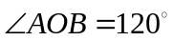（O是坐标原点），则双曲线线C的离心率为
14．在锐角中，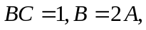则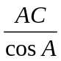的值等于 ，的取值范围为
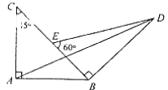
15．如图2，两块斜边长相等的直角三角板拼在一起，若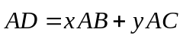，则
，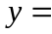

三、解答题：本大题共6小题，共75分.解答应写出文字说明、证明过程或演算步骤.
16．（每小题满分12分）
已知向量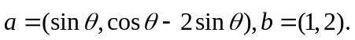
（Ⅰ）若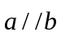，求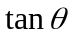的值； （Ⅱ）若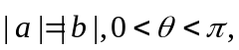求的值。
17．（本小题满分12分）
为拉动经济增长，某市决定新建一批重点工程，分别为基础设施工程、民生工程和产业建设工程三类，这三类工程所含项目的个数分别占总数的、、.现有3名工人独立地从中任选一个项目参与建设.求：
（I）他们选择的项目所属类别互不相同的概率；
（II）至少有1人选择的项目属于民生工程的概率.
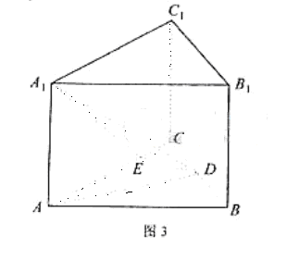
18．（本小题满分12分）
如图3，在正三棱柱中，
AB=4, ,点D是BC的中点，
点E在AC上，且DEE.
（Ⅰ）证明：平面平面;
（Ⅱ）求直线AD和平面所成角的正弦值。
19．（本小题满分13分）
已知函数的导函数的图象关于直线x=2对称.
（Ⅰ）求b的值；
（Ⅱ）若在处取得最小值，记此极小值为，求的定义域和值域。
20．（本小题满分13分）
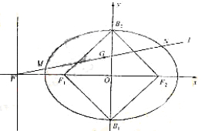
已知椭圆C的中心在原点，焦点在轴上，以两个焦点和短轴的两个端点
为顶点的四边形是一个面积为8的正方形（记为Q）.
（Ⅰ）求椭圆C的方程;
（Ⅱ）设点P是椭圆C的左准线与轴的交点，过点P的直线与椭圆C相交于M,N两点，当线段MN的中点落在正方形Q内（包括边界）时，求直线的斜率的取值范围。
21．（本小题满分13分）
对于数列,若存在常数M＞0,对任意的，恒有
,
则称数列为数列.
（Ⅰ）首项为1，公比为的等比数列是否为B-数列？请说明理由;
（Ⅱ）设是数列的前n项和.给出下列两组判断：
A组：①数列是B-数列, ②数列不是B-数列;
B组：③数列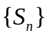是B-数列, ④数列不是B-数列.
请以其中一组中的一个论断为条件，另一组中的一个论断为结论组成一个命题.
判断所给命题的真假，并证明你的结论；
(Ⅲ)若数列是B-数列，证明：数列也是B-数列。
【答案】2015年高考文科数学模拟试题
一、选择题： 1．【 D 】解:由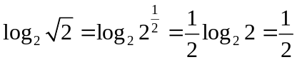,易知D正确.
2．【 B 】 解:由,易知焦点坐标是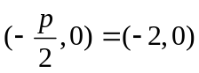，故选B.
3．【 C 】解: 故选C.
或由,
所以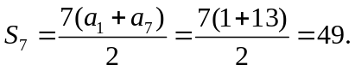故选C.
4．【 A 】 解: 得，故选A.
或.
5．【 B 】解:由间接法得，故选B.
6．【 C 】解:如图，用列举法知合要求的棱为：
、、、、，故选C.
a
b
a
b
a
o
x
o
x
y
b
a
o
x
y
o
x
y
b
y
7．【 A 】

A ． B． C． D．
解: 因为函数的导函数在区间上是增函数，即在区间上
各点处的斜率是递增的，由图易知选A. 注意C中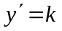为常数噢.
8．【 C 】解: 函数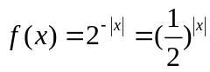，作图易知，
故在上是单调递增的，选C.
二、填空题：本大题共7小题，每小题5分，共35分.把答案填在答题卡中对应题号后的横线上。
9 ． 12 .解: 设所求人数为，则只喜爱乒乓球运动的人数为，
故. 注：最好作出韦恩图！
10． 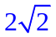 解: 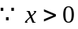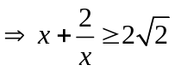，当且仅当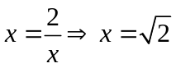时取等号.
11． 6 (用数字作答).解: 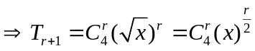，故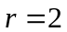得的系数为
12． 120 .解: 设总体中的个体数为，则
13． 2 .解: ,
14．则的值等于 2 ，的取值范围为 .
解: 设由正弦定理得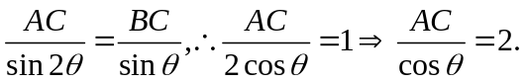
由锐角得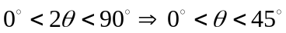，
又，故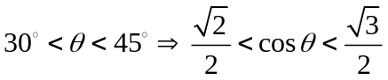，
15．如图2，则 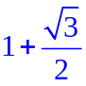 ，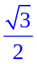 .
解:作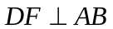,设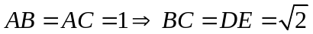，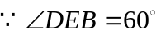,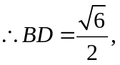
由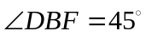解得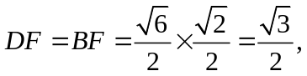故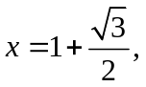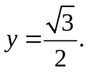
三、解答题：本大题共6小题，共75分.解答应写出文字说明、证明过程或演算步骤.
16．解：（Ⅰ） 因为，所以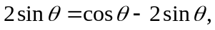
于是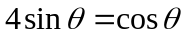，故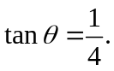
（Ⅱ）由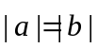知，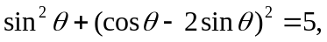
所以
从而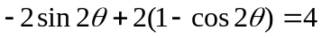，即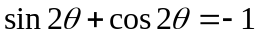，
于是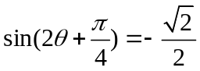.又由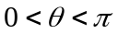知，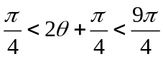，
所以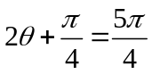，或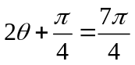.
因此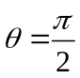，或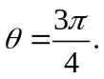
17．解: 记第名工人选择的项目属于基础设施工程、民生工程和产业建设工程分别为事件 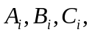i=1，2，3.由题意知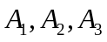相互独立，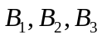相互独立，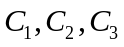
相互独立，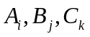（i，j，k=1，2，3，且i，j，k互不相同）相互独立，
且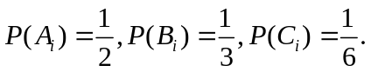
（Ⅰ）他们选择的项目所属类别互不相同的概率
P=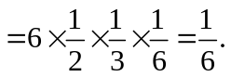
（Ⅱ）至少有1人选择的项目属于民生工程的概率
P=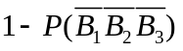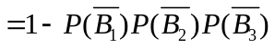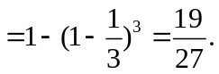
18、 如图3，在正三棱柱中，
AB=4, ,点D是BC的中点，
点E在AC上，且DEE.
（Ⅰ）证明：平面平面;
（Ⅱ）求直线AD和平面所成角的正弦值。
解:（Ⅰ）如图所示，由正三棱柱的性质知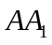平面.
又DE平面ABC，所以DE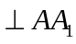.而DEE，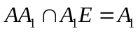,
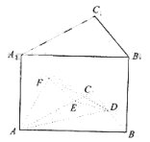
所以DE⊥平面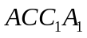.又DE 平面，
故平面⊥平面.
（Ⅱ）解法 1: 过点A作AF垂直于点,
连接DF.由（Ⅰ）知，平面⊥平面，
所以AF平面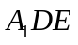,故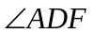是直线AD和
平面所成的角。 因为DE，
所以DEAC.而ABC是边长为4的正三角形，
于是AD=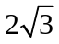，AE=4-CE=4-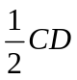=3.
又因为，所以E= = 4,
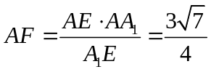 , 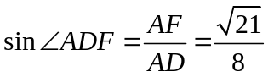.
即直线AD和平面所成角的正弦值为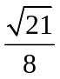 .
解法2 : 如图所示，设O是AC的中点，以O为原点建立空间直角坐标系，
则相关各点的坐标分别是A(2,0,0,), (2,0,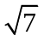), D(-1, ,0), E(-1,0,0).
易知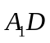=（-3，，-），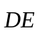=（0，-，0），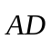=（-3，，0）.
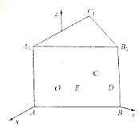
设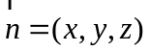是平面的一个法向量，则
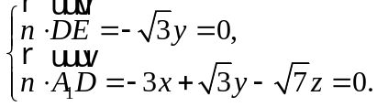
解得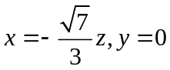.
故可取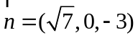.于是

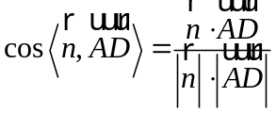=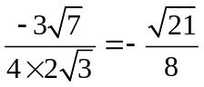 .
由此即知，直线AD和平面所成角的正弦值为 .
19．解: （Ⅰ）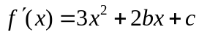.因为函数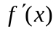的图象关于直线x=2对称，
所以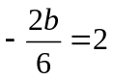，于是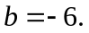
（Ⅱ）由（Ⅰ）知，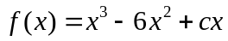，.
（ⅰ）当c 12时，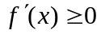，此时无极值。
（ii）当c<12时，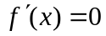有两个互异实根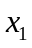,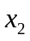.不妨设＜，则＜2＜.
当x＜时，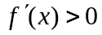， 在区间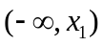内为增函数；
当＜x＜时，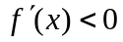，在区间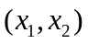内为减函数;
当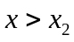时，，在区间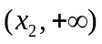内为增函数.
所以在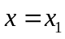处取极大值，在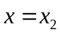处取极小值.
因此，当且仅当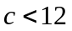时，函数在处存在唯一极小值，所以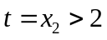.
于是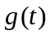的定义域为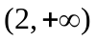.由 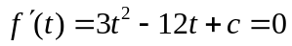得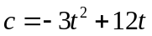.
于是 .
当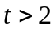时，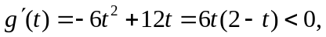所以函数
在区间内是减函数，故的值域为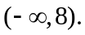
20．解: （Ⅰ）依题意，设椭圆C的方程为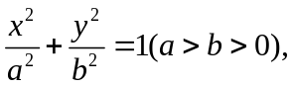焦距为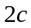，
由题设条件知，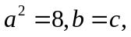 所以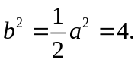
故椭圆C的方程为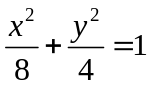 .
（Ⅱ）椭圆C的左准线方程为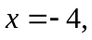所以点P的坐标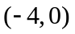，
显然直线的斜率存在，所以直线的方程为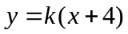。
如图，设点M，N的坐标分别为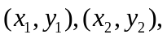线段MN的中点为G，

由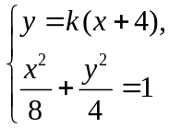得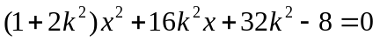. ……①
由解得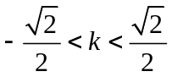. ……②
因为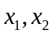是方程①的两根，所以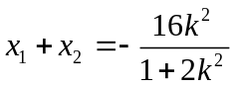，于是
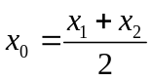=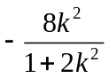，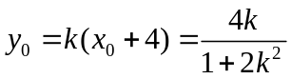 .
因为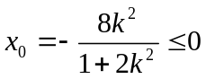，所以点G不可能在轴的右边，
又直线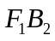,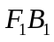方程分别为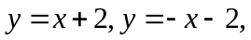
所以点在正方形内（包括边界）的充要条件为
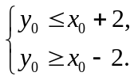 即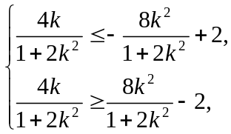 亦即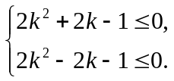
解得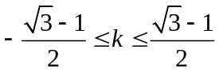，此时②也成立.
故直线斜率的取值范围是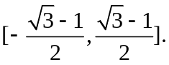
21．解: （Ⅰ）设满足题设的等比数列为,则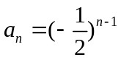.于是
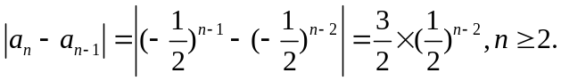
=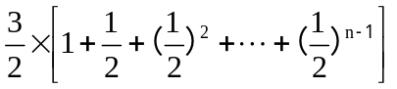=
所以首项为1，公比为的等比数列是B-数列 .
（Ⅱ）命题1：若数列是B-数列，则数列是B-数列.此命题为假命题.
事实上设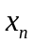=1，，易知数列是B-数列，但=n，
.
由n的任意性知，数列不是B-数列。
命题2：若数列是B-数列，则数列不是B-数列。此命题为真命题。
事实上，因为数列是B-数列，所以存在正数M，对任意的，有
,
即.于是
,
所以数列是B-数列。
（注：按题中要求组成其它命题解答时，仿上述解法）
(Ⅲ)若数列是B-数列，则存在正数M，对任意的有
.
因为
.
记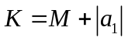，则有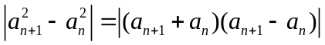
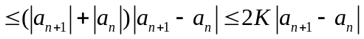.
因此.
故数列是B-数列.
2015年高考文科数学模拟试题
一、选择题：在每小题给出的四个选项中，（本大题共12小题，每小题5分，共60分）
1．设不等式的解集为M，函数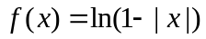的定义域为N，则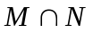为（ ）
（A）[0，1） （B）（0，1） （C）[0，1] （D）（-1，0]
2.若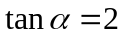,则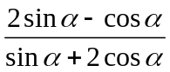的值为 ( )
（A）0 (B) (C)1 (D)
3.函数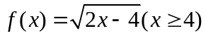的反函数为 ( )
（A）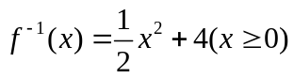 (B) 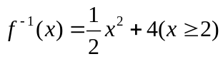
（C）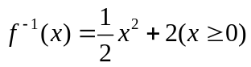 (D)学科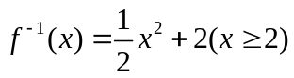
4.过原点且倾斜角为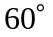的直线被圆学所截得的弦长为 ( )
（A） （B）2 （C）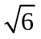 （D）2
5.某单位共有老、中、青职工430人,其中青年职工160人，中年职工人数是老年职工人数的2倍。为了解职工身体状况，现采用分层抽样方法进行调查，在抽取的样本中有青年职工32人，则该样本中的老年职工人数为 ( )
（A）9 （B）18 （C）27 (D) 36
6.若,则的值为高. ( )
（A）2 （B）0 （C）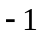 (D)
7.” 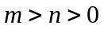”是”方程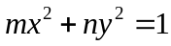表示焦点在y轴上的椭圆”的 （ ）
（A）充分而不必要条件 （B）必要而不充分条件 （C）充要条件 (D) 既不充分也不必要条件
8.在中,M是BC的中点，AM=1,点P在AM上且满足学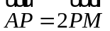,则科网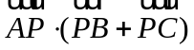等于 （ ）
（A）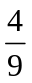 （B） （C） (D)
9．从1，2，3，4，5，6，7这七个数字中任取两个奇数和两个偶数，组成没有重复数字的四位数，其中奇数的个数为 ( )
(A)432 (B)288 (C) 216 (D)108网
10．定义在R上的偶函数满足：对任意的，有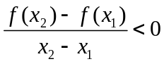.则 ( )
(A)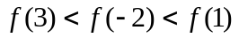 (B) 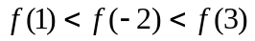 (C) 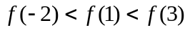 (D) 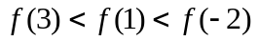 w. 11．若正方体的棱长为，则以该正方体各个面的中心为顶点的凸多面体的体积为 ( )
(A) (B) (C) 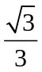 (D) 
12．设曲线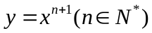在点（1，1）处的切线与x轴的交点的横坐标为,则的值为 ( )
(A) (B) (C) (D) 1
第Ⅱ卷
二、填空题：把答案填在答题卡相应题号后的横线上(本大题共4小题，每小题4分，共16分).
13．设等差数列的前n项和为,若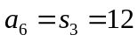,则数列的通项公式 .
14．设x，y满足约束条件，目标函数的最小值是 ，最大值是
A
B
O1
O

15．如图球O的半径为2，圆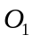是一小圆，，A、B w.
是圆上两点，若=，则A,B两点间的球面距离为 .

16．某班有36名同学参加数学、物理、化学课外探究小组，每名同学至多参加两个小组，已知参加数学、物理、化学小组的人数分别为26，15，13，同时参加数学和物理小组的有6人，同时参加物理和化学小组的有4人，则同时参加数学和化学小组的有 人 。
三、解答题：解答应写出文字说明，证明过程或演算步骤（本大题共6小题，共74分）

17．（本小题满分12分）
已知函数（其中）的周期为，且图象上一个最低点为. w.
(Ⅰ)求的解析式；（Ⅱ）当，求的最值.
18．（本小题满分12分）
椐统计，某食品企业一个月内被消费者投诉的次数为0,1,2的概率分别为0.4,0.5,0.1

(Ⅰ) 求该企业在一个月内被消费者投诉不超过1次的概率；w.
（Ⅱ）假设一月份与二月份被消费者投诉的次数互不影响,求该企业在这两个月内共被消费者投诉2次的概率。
19．(本小题满分12分)
如图，直三棱柱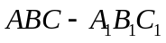中， AB=1，
C
B
A
C1
B1
A1
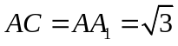，∠ABC=60.
(Ⅰ)证明：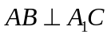；w.
（Ⅱ）求二面角A——B的大小。

20．（本小题满分12分）
已知函数
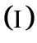求的单调区间；
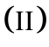若在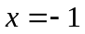处取得极值，直线y=m与的图象有三个不同的交点，求m的取值范围。w.

21．（本小题满分12分）
已知数列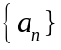满足， 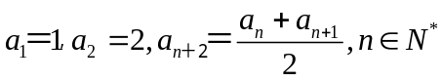.
令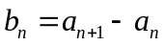，证明：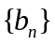是等比数列；
(Ⅱ)求的通项公式。

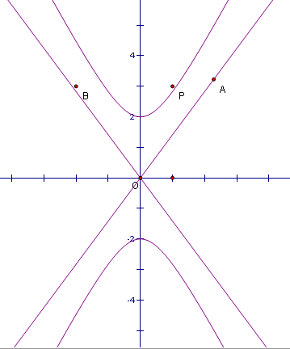
22．（本小题满分12分）
已知双曲线C的方程为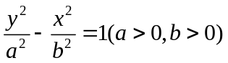，离心率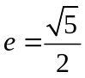，顶点到渐近线的距离为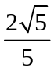。
- 求双曲线C的方程；
(II)如图，P是双曲线C上一点，A，B两点在双曲线C的两条渐近线上，且分别位于第一、二象限，若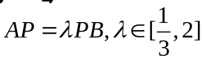，求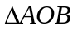面积的取值范围。

【答案】

一、选择题： 1．（A） 2. (B) 3. (D) 4. (D) 5. ( B) 6. (C)
7.（C） 8. （A） 9． (C) 10． (A) 11． (B) 12． (B)
二、填空题： 13． 2n .14．最小值是 1 ，最大值是 11
15．则A,B两点间的球面距离为 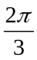 .16． 8 人 。
三、解答题：
17、解：（1）由最低点为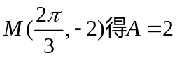
由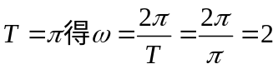
由点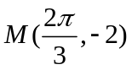在图像上得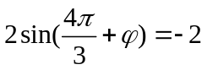即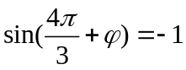
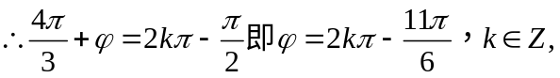
又，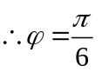 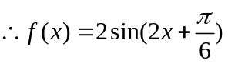
（Ⅱ）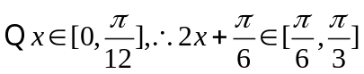
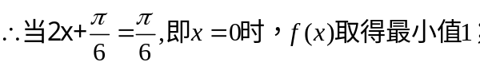
18．解答一（Ⅰ）设事件A表示“一个月内被投诉的次数为0”事件B表示“一个月内被投诉的次数为1”
Ⅱ设事件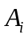表示“第个月被投诉的次数为0”事件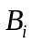表示“第个月被投诉的次数为1”事件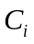表示“第个月被投诉的次数为2”事件D表示“两个月内被投诉2次”
两个月中，一个月被投诉2次，另一个月被投诉0次的概率为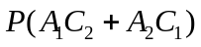
一、二月份均被投诉1次的概率为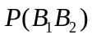
由事件的独立性的
解答二（Ⅰ）设事件A表示“一个月内被投诉2次” 设事件B表示“一个月内被投诉的次数不超过1次”
(Ⅱ)同解答一。
19．
解答一（Ⅰ）证 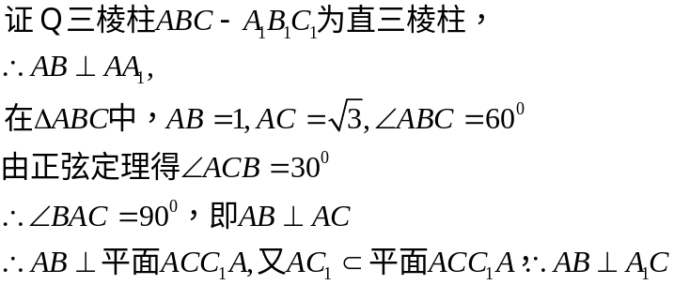
（Ⅱ）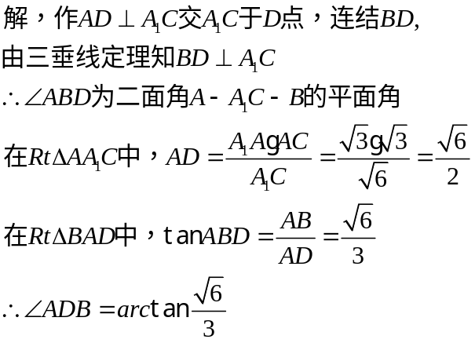
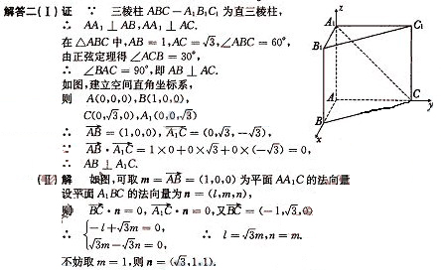
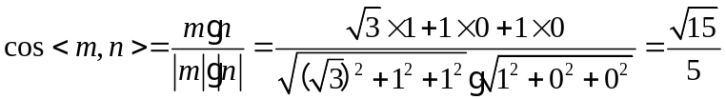
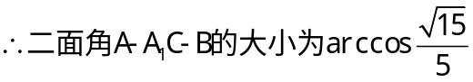
20．解：（1）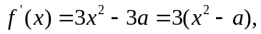
当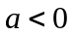时，对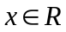，有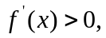
当时，的单调增区间为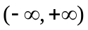
当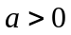时，由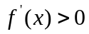解得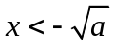或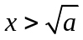；
由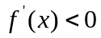解得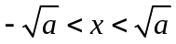，
当时，的单调增区间为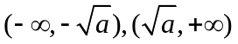；的单调减区间为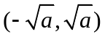。
（2）在处取得极大值，
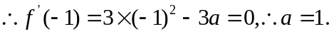
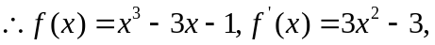
由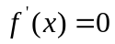解得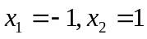。
由（1）中的单调性可知，在处取得极大值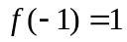，
在处取得极小值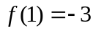。
直线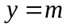与函数的图象有三个不同的交点，又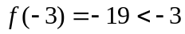，，
结合的单调性可知，的取值范围是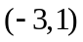。
21．（1）证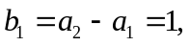
当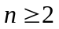时，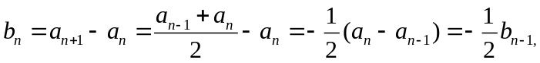
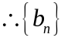是以1为首项，为公比的等比数列。
（2）解由（1）知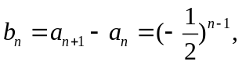
当时，
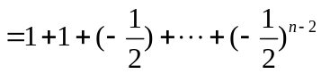
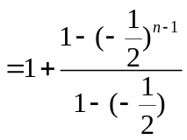
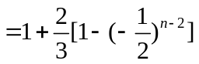
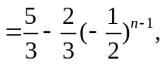
当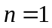时，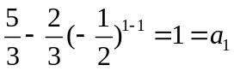。
。
22．解答一（Ⅰ）由题意知，双曲线C的顶点（0，a）到渐近线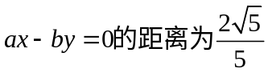，
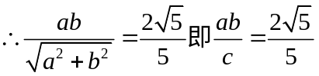
由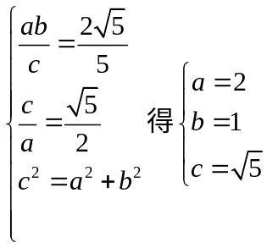
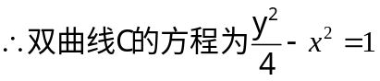
（Ⅱ）由（Ⅰ）知双曲线C的两条渐近线方程为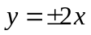
设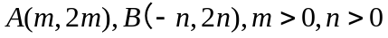
由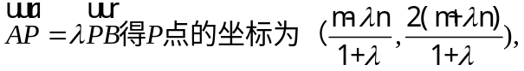
将P点的坐标代入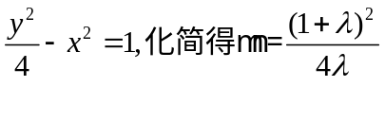
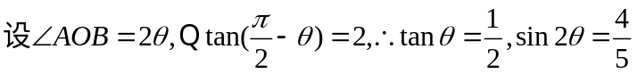
又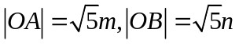
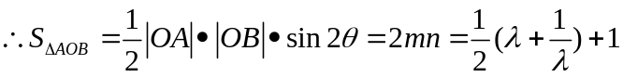
记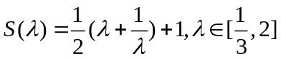
则
由
又S（1）=2，
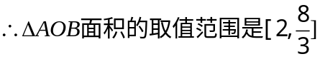
解答二（Ⅰ）由题意知，双曲线C的顶点（0，a）到渐近线，
由
（Ⅱ）设直线AB的方程为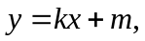
由题意知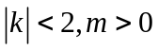
由
由
将P点的坐标代入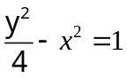得
设Q为直线AB与y轴的交点，则Q点的坐标为（0，m）
=
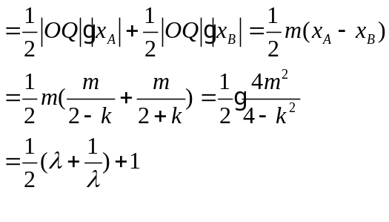
以下同解答一

